Indicação n° 118/2026

Senhor Presidente,

Apresento a V.Exa., nos termos do art. 225 do Regimento Interno, a presente Indicação, por intermédio da Secretaria competente, a verificação e limpeza de um bueiro localizado próximo à Maggi Caminhões, bem na esquina sentido passarela. Devido ao entupimento, o local tem apresentado alagamentos em períodos de chuva, causando transtornos e dificultando a passagem de moradores e pedestres. Pedimos a atenção da Secretaria para que sejam tomadas as providências necessárias, a fim de evitar maiores transtornos à comunidade.
Diante disso, solicitamos a verificação e, se possível, a inclusão da área no cronograma de manutenção. A intervenção contribuirá para a prevenção de alagamentos e a melhoria das condições sanitárias da comunidade.
Agradecemos desde já a atenção e ficamos à disposição para mais informações.

JUSTIFICATIVA:

Acúmulo de resíduos e obstruções que podem comprometer o escoamento da água, causando transtornos à população, especialmente em períodos de chuva.

Plenário “Vereador Daniel das Neves”, 27 de janeiro 2026.

Jeferson Reginaldo Magário
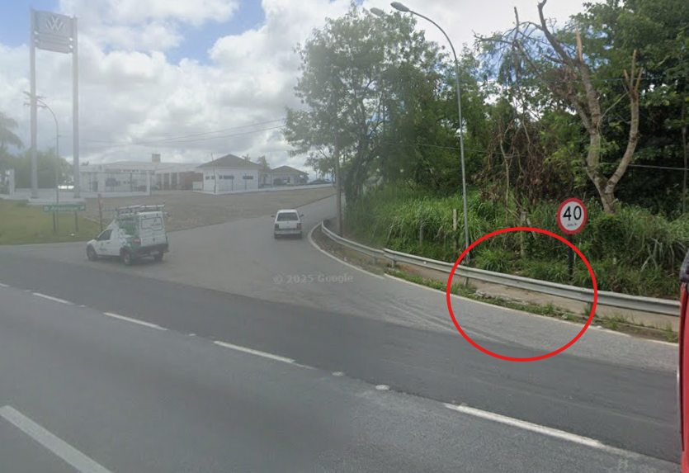
Vereador

